**22.12 Фізична культура**

**Тема: Організаційні вправи , загальнорозвивальні вправи. Різновиди ходьби. Різновиди бігу. Лазіння по похилій гімнастичній лаві однойменним та різнойменними способами.**

**Хід уроку**

***Під час дистанційного навчання дуже не хочеться вставати з ліжка, особливо дітям. Для того, щоб ранок розпочинався з користю, рекомендуємо зайнятись разом зарядкою. І корисно і приємно. У сьогоднішніх відео діти виконають ряд фізичних вправ, які легко виконувати вдома. Ніяке обладнання чи спортзал не потрібно!***

**1.** **Пригадайте правила техніки безпеки під час занять фізкультурою:**

[**https://www.youtube.com/watch?v=wmsgMg-Mw_0**](https://www.youtube.com/watch?v=wmsgMg-Mw_0)

**2. Організовуючі вправи: розмикання і змикання, повороти на місці «Праворуч!»,«Ліворуч!», «Кругом!»**

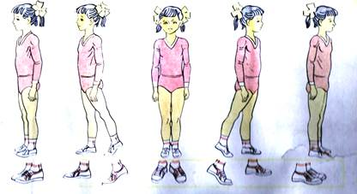

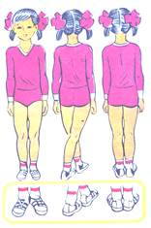

**3. Загальнорозвивальні вправи без предметів « Все буде Україна»:**

[**https://www.youtube.com/watch?v=r8sh_u7OsKQ&t=412s**](https://www.youtube.com/watch?v=r8sh_u7OsKQ&t=412s)

**4. Різновиди ходьби та бігу в домашніх умовах:**

[**https://youtu.be/epLKAqyegdY**](https://youtu.be/epLKAqyegdY)

[**https://youtu.be/Oq75cpT4gHs**](https://youtu.be/Oq75cpT4gHs)

### **4. Лазіння по похилій гімнастичній лаві однойменним та різнойменними способами.**

[**https://www.youtube.com/watch?v=TlIJxIEhHco&t=3s**](https://www.youtube.com/watch?v=TlIJxIEhHco&t=3s)

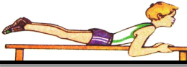

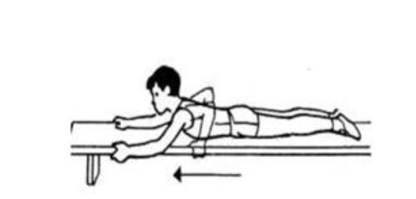

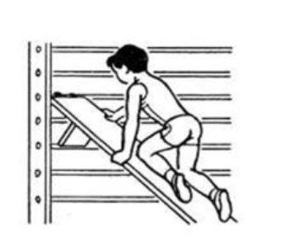

***Бажаю гарного настрою та міцного здоров’я!!!***